OELATINGSFORMULIER VOOR -18 JARIGEN

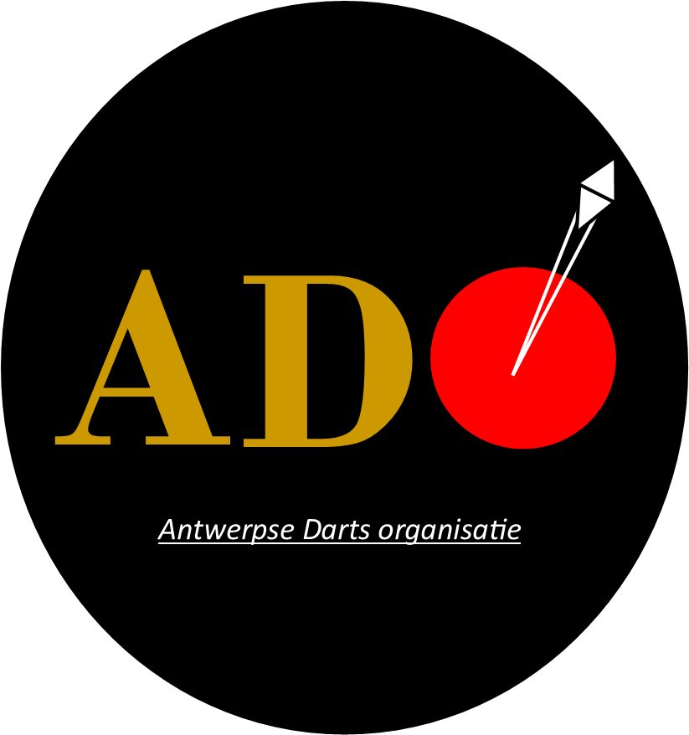

NAAM
VOORNAAM
STRAAT & NR
POSTCODE & GEMEENTE
GEBOORTEDATUM
CLUB
TELEFOONNUMMER | DATUM | JONGEN | MEISJE
 |  | HANDTEKENING LID
TOELATING VOOR PERSONEN JONGER DAN 18 JAAR
ONDERGETEKENDE:
OUDER / VOOGD VAN DE HIERBOVEN VERMELDE MINDERJARIGE SPELER(STER) GEEFT DE TOELATING AAN MIJN (HAAR) ZOON/DOCHTER OM ZICH AAN TE SLUITEN AAN DE BELGISCHE DARTSBOND

Uw persoonsgegevens worden verwerkt door de Antwerpse Darts Organisatie, voor ledenbeheer en organisatie van activiteiten op basis van de contractuele relatie als gevolg van uw inschrijving. Via het secretariaat kan u ook altijd vragen welke gegevens wij over u verwerken, kan u ze laten verbeteren of laten wissen, of vragen ze over te dragen. Een meer uitgebreid overzicht van ons beleid op het vlak van verwerking van persoonsgegevens vindt u op www.antwerpsedartsorganisatie.be

